# **PrestaShop 1.6**

## ¿Qué es?

Es un sistema gestor de contenidos (CMS) libre y de código abierto.

PrestaShop está disponible bajo la licencia Open Software. El software está escrito en PHP y basado en el motor de plantillas Smarty. MySQLes el motor de base de datos predeterminado.

## ¿Para qué sirve?

Su principal función es la creación de tiendas online de comercio electrónico.

## 

## 

## ¿Cómo se instala?

Para que la instalación y el PrestaShop funcione, tenemos que tener actualizados los repositorios con los siguientes comandos y tener instalado el apache y el mysql en el equipo.

Los comandos para actualizar los repositorios, son los siguientes:

*apt-get update*

*apt-get upgrade*

El apache lo deberíamos de tener instalado de la primera parte de la wiki.

A continuación instalaremos PHP5 y paquetes extras:

1. El comando para instalar PHP5 y paquetes extras, es el siguiente:

*apt-get install php libapache2-mod-php php-cli php-mysql php-mcrypt php-zip php-ldap php-curl php-gd php-odbc php-pear php-xml php-xmlrpc php-mbstring php-snmp php-soap php-intl curl*

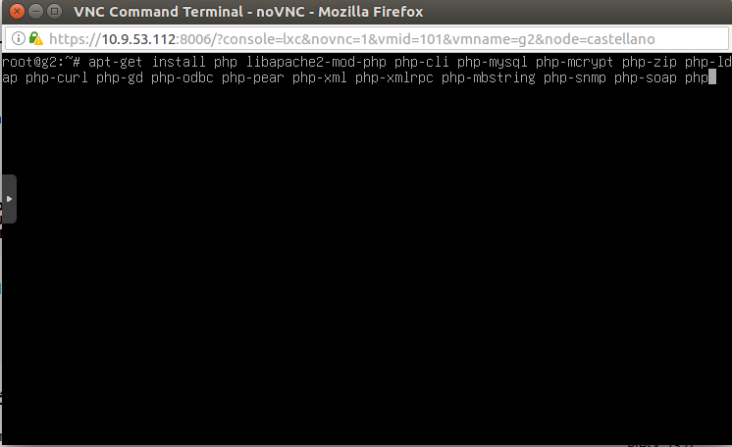

1. Una vez terminado el proceso de instalación de todos los paquetes de PHP5, reiniciamos el servicio del apache con el siguiente comando: *sudo service apache2 restart*

**Creando una base de datos y usuario para PrestaShop**

1. Para conectarnos a MySQL desde SSH ejecutaremos el siguiente comando, que nos solicitará la contraseña del usuario root.

*mysql -u root -p*

1. Para crear la BBDD de prestamos ejecutamos lo siguiente:

*create database prestashop;*

*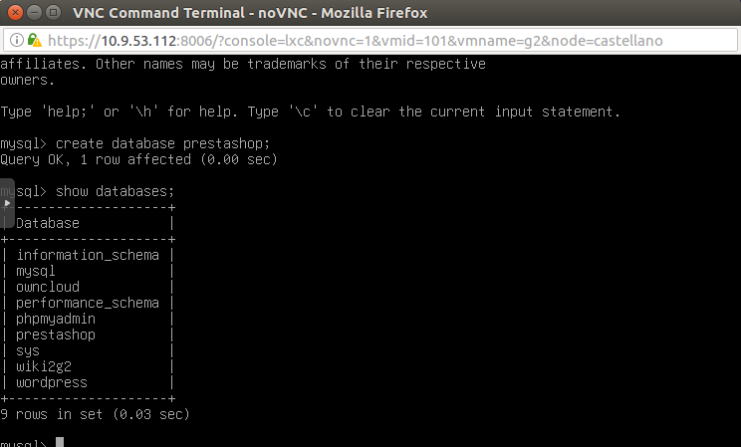*

*create user usrprestashop@localhost identified by ‘contraseña’;*

*grant all privileges on prestashop \* to usrprestashop;*

*flush privileges;*

*exit*

cre_usua.png

1. Lo siguiente que tenemos que hacer es descargarnos la última versión de PrestaShop en el directorio “/tmp”. Para ello, ejecutamos el siguiente comando:

*cd /tmp && wget https://download.prestashop.com/download/releases/prestashop\_1.7.2.4.zip*

*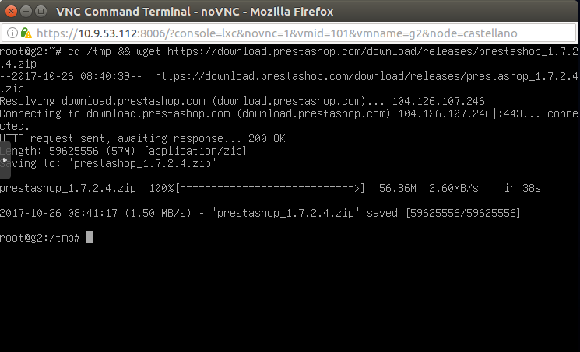*

1. Tenemos que instalar el paquete ***unzip*** para descomprimir el archivo descargado, para ello con el siguiente comando lo instalaremos:

*sudo apt-te install unzip -y*

*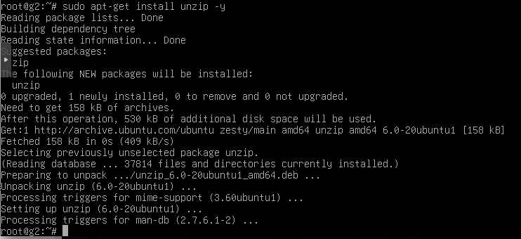*

1. Para extraer el contenido del paquete descargado “prestashop\_1.7.2.4.zip” en la carpeta “/var/www/html/prestashop” tenemos que crear una carpeta llamada “prestashop” en la carpeta html y después ejecutar el siguiente comando:

***creacion carpeta prestashop***

*mkdir prestashop*

***descromprimir carpeta***

*sudo unzip prestashop\_1.7.1.4.zip -d /var/www/html/prestashop*

*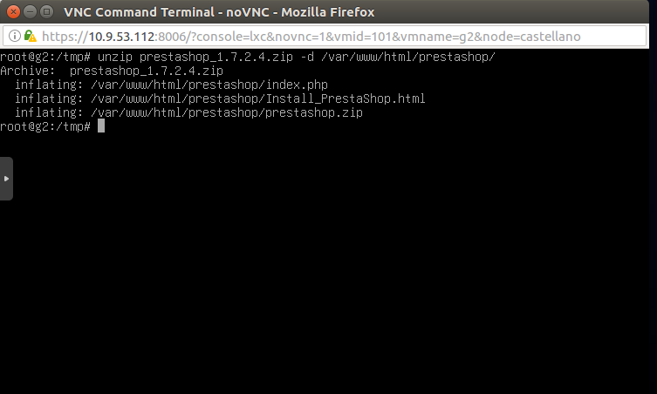*

1. Tenemos que aplicarle permisos al directorio de PrestaShop, para ello ejecutamos lo siguiente:

*sudo chown -R www-data:www-data /var/www/html/prestashop/*

permi_pres.png

Una vez hechos correctamente los pasos anteriores, para comprobar que todo funciona y poder seguir con la instalación, escribiremos en el navegador la siguiente dirección:

*http://10.9.53.105/prestashop/*

*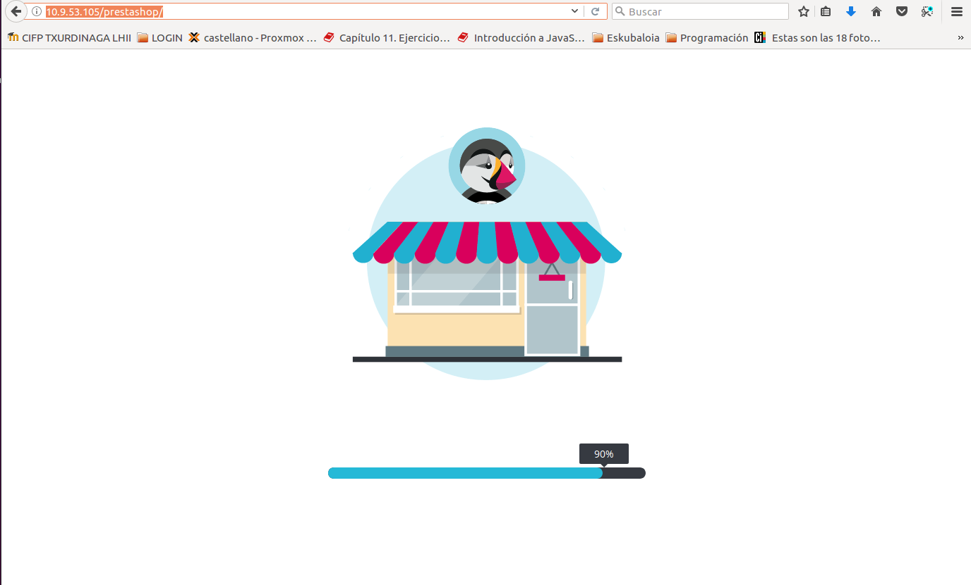*

***Empezamos con la instalación y configuración del prestashop***

1. Lo primero que tenemos que hacer es seleccionar el idioma, que en nuestro caso será en español y le damos a “siguiente”.

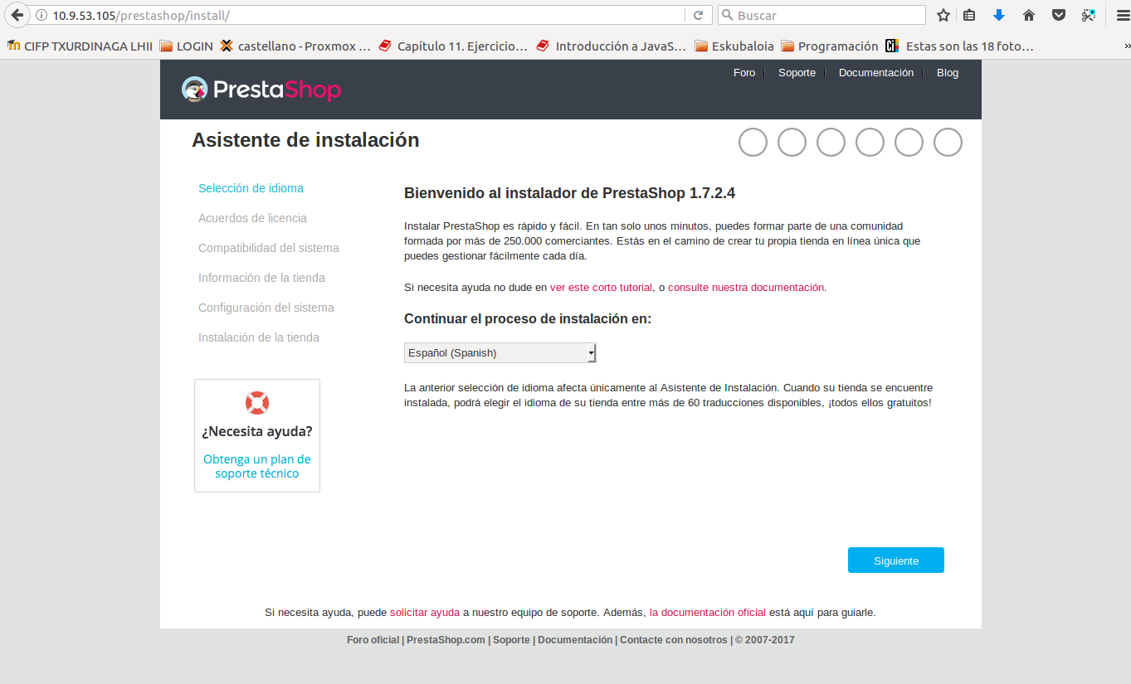

1. En la siguiente, aceptamos los términos y condiciones clicando el cuadradito pequeño y dándole a siguiente.

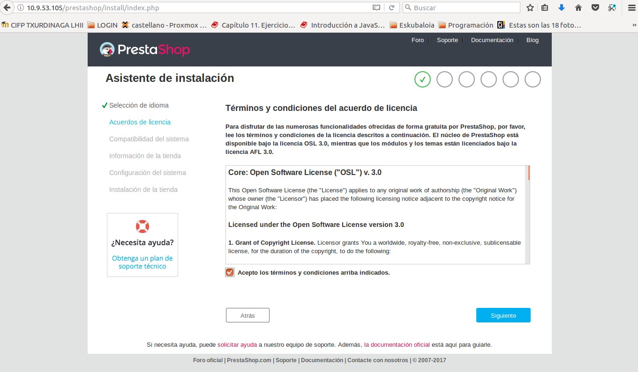

1. Nos aparece un error en el siguiente paso, tenemos que habilitar el “módulo de Apache mod\_rewrite”, que para habilitarlo, tenemos que seguir los siguientes pasos:

* sudo a2enmod rewrite

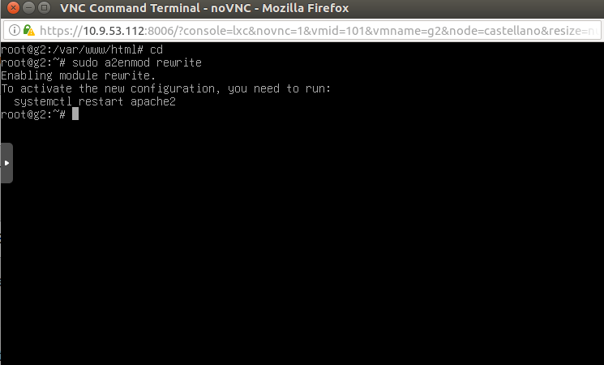

* sudo /etc/init.d/apache2 restart

reini_apa.png

1. A continuación editamos el archivo /etc/apache2/sites-enabled/000-default y buscamos la línea AllowOverride None y la cambiamos por AllowOverride All

*sudo nano /etc/apache2/sites-enabled/000-default*

***En nuestro caso, hemos tenido que añadir las siguientes líneas, ya que en nuestro archivo no estaban escritas.***

*#Include conf-available/serve-cgi-bin.conf  
 Alias /log/ "/var/log/"  
 <Directory "/var/log/">  
 Options Indexes MultiViews FollowSymLinks  
 AllowOverride All  
 Order deny,allow  
 Deny from all  
 Allow from all  
 Require all granted  
 </Directory>*

Una vez editado el archivo anterior, reiniciamos el apache y podemos seguir con la instalación del PrestaShop.

1. en el siguiente paso, empezamos a configurar el prestashop para empezar a trabajar con ello. Rellenamos los datos que nos solicita y le damos a siguiente.

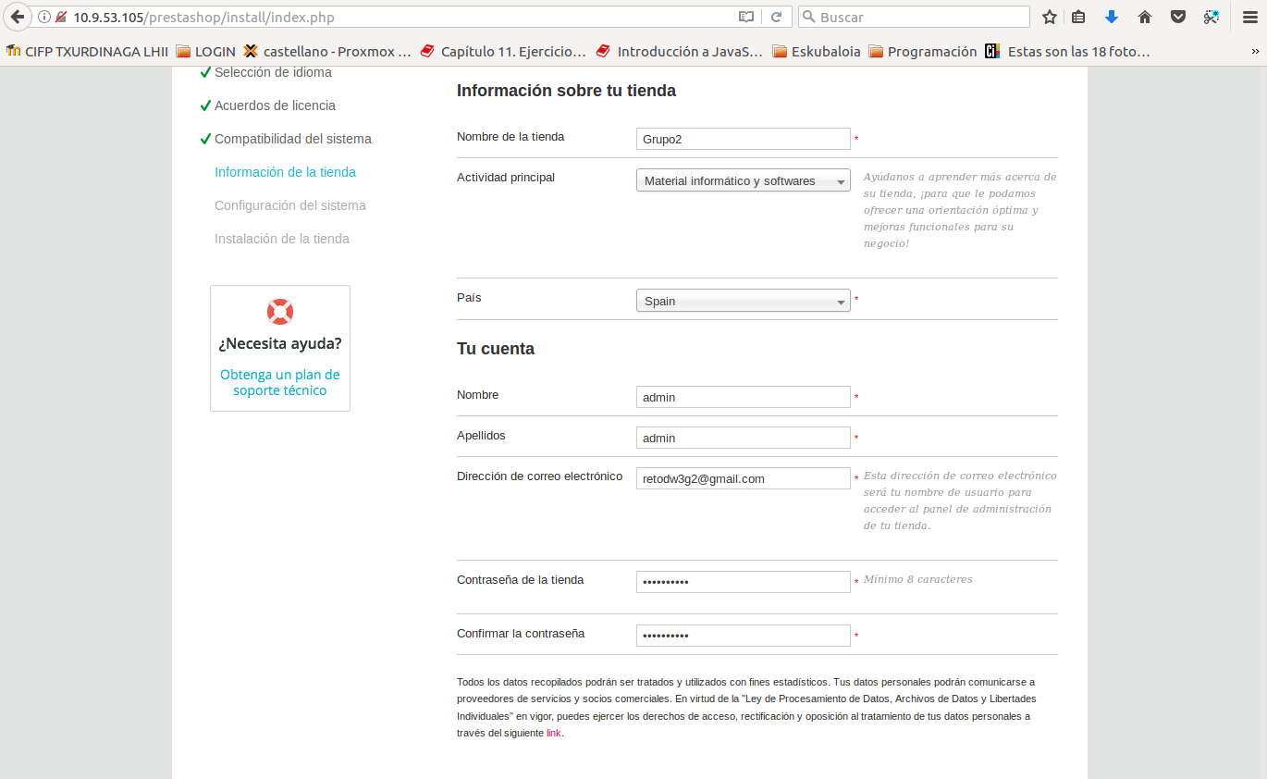

1. En el siguiente paso, configuramos la dirección del servidor, usuario de la base de datos y la base de datos y después le damos a siguiente.

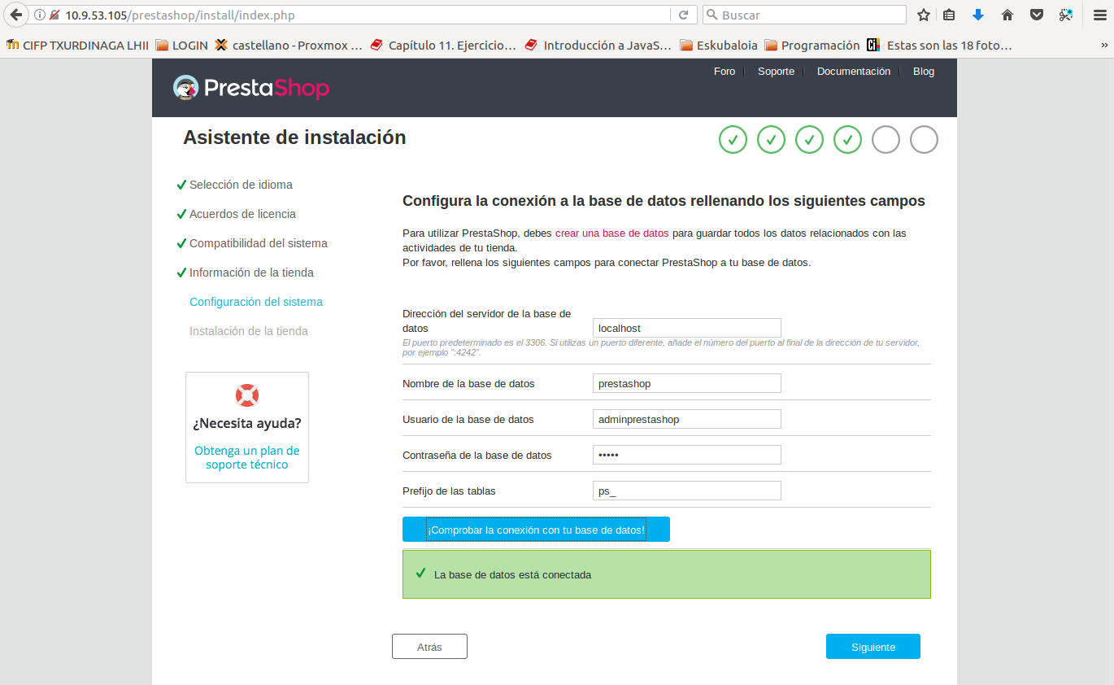

A partir de ese punto, se empezará a instalar y configurar solo después de los pasos que hemos seguido y se acabará la instalación.

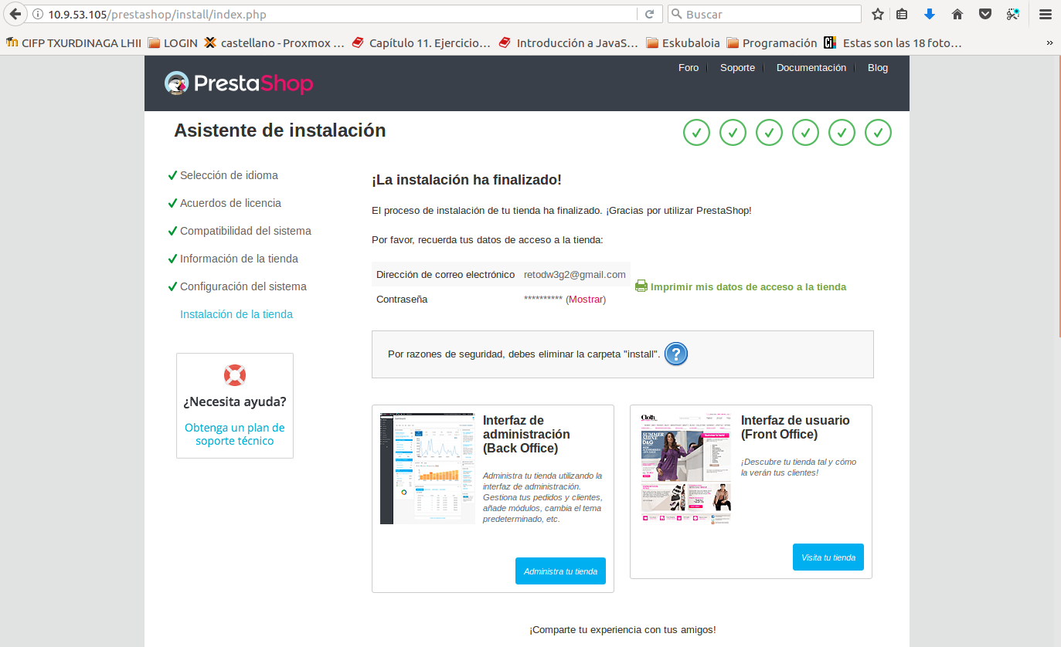

Para poder ver la pagina de Prestashop, tenemos que poner en el navegador

[*http://10.9.53.105/prestashop/*](http://10.9.53.105/prestashop/)

Para poder entrar como administradores a la página del PrestaShop tenemos que poner la siguiente dirección y meter nuestro correo y contraseña.

[*http://10.9.53.105/prestashop/admin215kp1oef*](http://10.9.53.105/prestashop/admin215kp1oef)

Problemas que hemos tenido y su solución

1. Ut enim ad minim veniam, quis nostrud exercitation ullamco laboris nisi ut aliquip ex ea commodo consequat.
2. Duis aute irure dolor in reprehenderit in voluptate velit esse cillum dolore eu fugiat nulla pariatur. Excepteur sint occaecat cupidatat non proident, sunt in culpa qui officia deserunt mollit anim id est laborum.
3. Nulla pariatur. Excepteur sint occaecat cupidatat non proident, sunt in culpa qui officia deserunt mollit anim id est laborum.
4. Nulla pariatur. Excepteur sint occaecat cupidatat non proident, sunt in culpa qui officia deserunt mollit anim id est laborum.
5. Nulla pariatur. Excepteur sint occaecat cupidatat non proident, sunt in culpa qui officia deserunt mollit anim id est laborum.
6. Nulla pariatur. Excepteur sint occaecat cupidatat non proident, sunt in culpa qui officia deserunt mollit anim id est laborum.

<https://clouding.io/kb/instalacion-prestashop-1-7-ubuntu-16-04/>

<https://www.cristiantala.cl/como-instalar-mod_rewrite-de-apache-en-ubuntu-11-10/>

<https://askubuntu.com/questions/443190/prestashop-recursive-write-permissions-error>